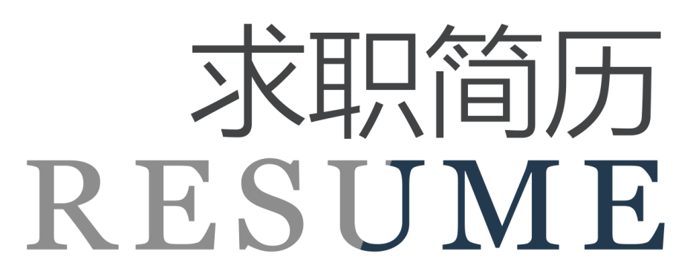


上海浦东

57946461@qq.com
语言技能
基本资料
English
Spanish
French
German
英语四级证书
普通话二级证书
校优秀毕业生
校级三好学生

获得证书
掌握技能
教育背景
工作经历
Photoshop
Illustrator
Office
Excel

2003 - 2007
本科 北京仙气大学 设计专业
介绍下学到的东西，可以是在校获得荣誉情况等。介下学到的东西，可以是在校获得荣誉情况等。
简历设计师
王阳
姓名：王阳
年龄：24岁
民族：汉族
籍贯：山东
学历：本科
专业：设计

13056489726
2010 - 2013
仙气设计服务有限公司 – 上海
负责企业画册设计、标志设计、产品包装设计、杂志广告跨页设计。修改为自己工作内容介绍。修改为自己工作内容介绍。修改为自己工作内容介绍。

2010 - 2013
仙气设计服务有限公司 – 上海
负责企业画册设计、标志设计、产品包装设计、杂志广告跨页设计。修改为自己工作内容介绍。修改为自己工作内容介绍。修改为自己工作内容介绍。

2003 - 2007
本科 北京仙气大学 设计专业
介绍下学到的东西，可以是在校获得荣誉情况等。介下学到的东西，可以是在校获得荣誉情况等。
57946461@qq.com
13856489726
上海浦东

尊敬的领导：
您好！
我是一名即将毕业的本科毕业生。我很荣幸有机会向您呈上我的个人资料。在投身社会之际,为了更好地发挥自己的才能,谨向各位领导作一下自我推荐。
伴着青春的激情和求知的欲望，我即将走完四年的求知之旅， 美好的大学生活，培养了我科学严谨的思维方法，更造就了我积极乐观的生活态度和开拓进取的创新意识.课堂内外拓展的广博的社会实践、扎实的基础知识和开阔的视野，使我更了解社会；在不断的学习和工作中养成的严谨、踏实的工作作风和团结协作的优秀品质，使我深信自己完全可以在岗位上守业、敬业、更能创业！我相信我的能力和知识正是贵单位所需要的，我真诚渴望，我能为单位的明天奉献自己的青春和热血！
我一定会尽职尽责地用实际行动向您证明：您的过去，我来不及参与；但您的未来，我愿奉献我毕生的心血和汗水！
再次致以我最诚挚的谢意!
此致
敬礼！
王阳
2017.5.5

简历设计师
王阳

自荐信


电话：13856489726 邮箱：57946461@qq.com

邮箱：946319614@qq.com

